OSAKA KYOTO NAGOYA SHIRAKAWAGO AUTUMN 6D4N
ทัวร์ เรียล เรียล…โอซาก้า ส้มก็มา แดงก็โดน เหลืองก็แซ่บ

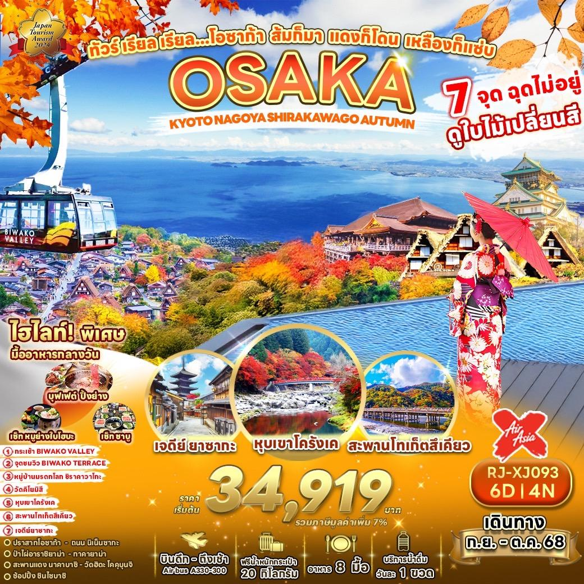

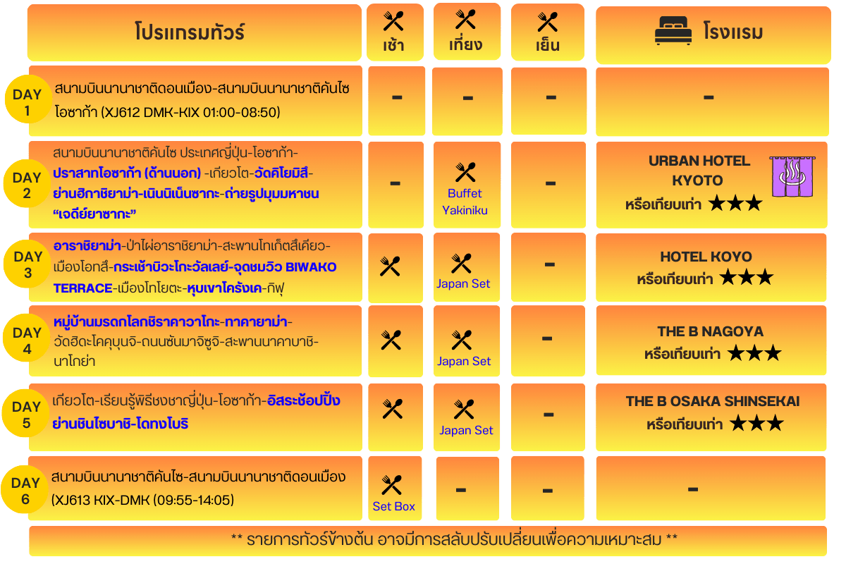




อัตราค่าบริการ
กำหนดการเดินทาง | Ticket PNR | ราคา
 |  | ผู้ใหญ่ | เด็กอายุต่ำกว่า 2 ปี | พักเดี่ยว
17-22 กันยายน 2568 | Z73JWI | 34,919.- | 8,900.- | 10,900.-
04-09 ตุลาคม 2568 | Q4PH3Y | 37,919.- | 8,900.- | 10,900.-
05-10 ตุลาคม 2568 | HDR7RN | 37,919.- | 8,900.- | 10,900.-
09-14 ตุลาคม2568 | OE2FMN | 39,919.- | 8,900.- | 10,900.-
10-15 ตุลาคม 2568 | TGMNNH | 39,919.- | 8,900.- | 10,900.-
11-16 ตุลาคม 2568 | T892SC | 39,919.- | 8,900.- | 10,900.-

สนามบินนานาชาติดอนเมือง (กรุงเทพฯ)

21.00 น. คณะพร้อมกัน ณ อาคารผู้โดยสารขาออกระหว่างประเทศ ชั้น 3 ประตู 1
สนามบินนานาชาติดอนเมือง เคาน์เตอร์สายการบิน THAI AIR ASIA X (XJ)
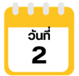
พบเจ้าหน้าที่ของบริษัทฯ คอยให้การต้อนรับและอำนวยความสะดวก
สนามบินนานาชาติคันไซ ประเทศญี่ปุ่น-โอซาก้า-ปราสาทโอซาก้า (ด้านนอก)-เกียวโต-วัดคิโยมิสึ-ย่านฮิกาชิยาม่า-เนินนิเน็นซากะ-ถ่ายรูปมุมมหาชน
“เจดีย์ยาซากะ”

01.00 น. ออกเดินทางสู่ เมืองโอซาก้า ประเทศญี่ปุ่น โดยสายการบิน THAI AIR ASIA X (XJ)
เที่ยวบินที่ XJ612
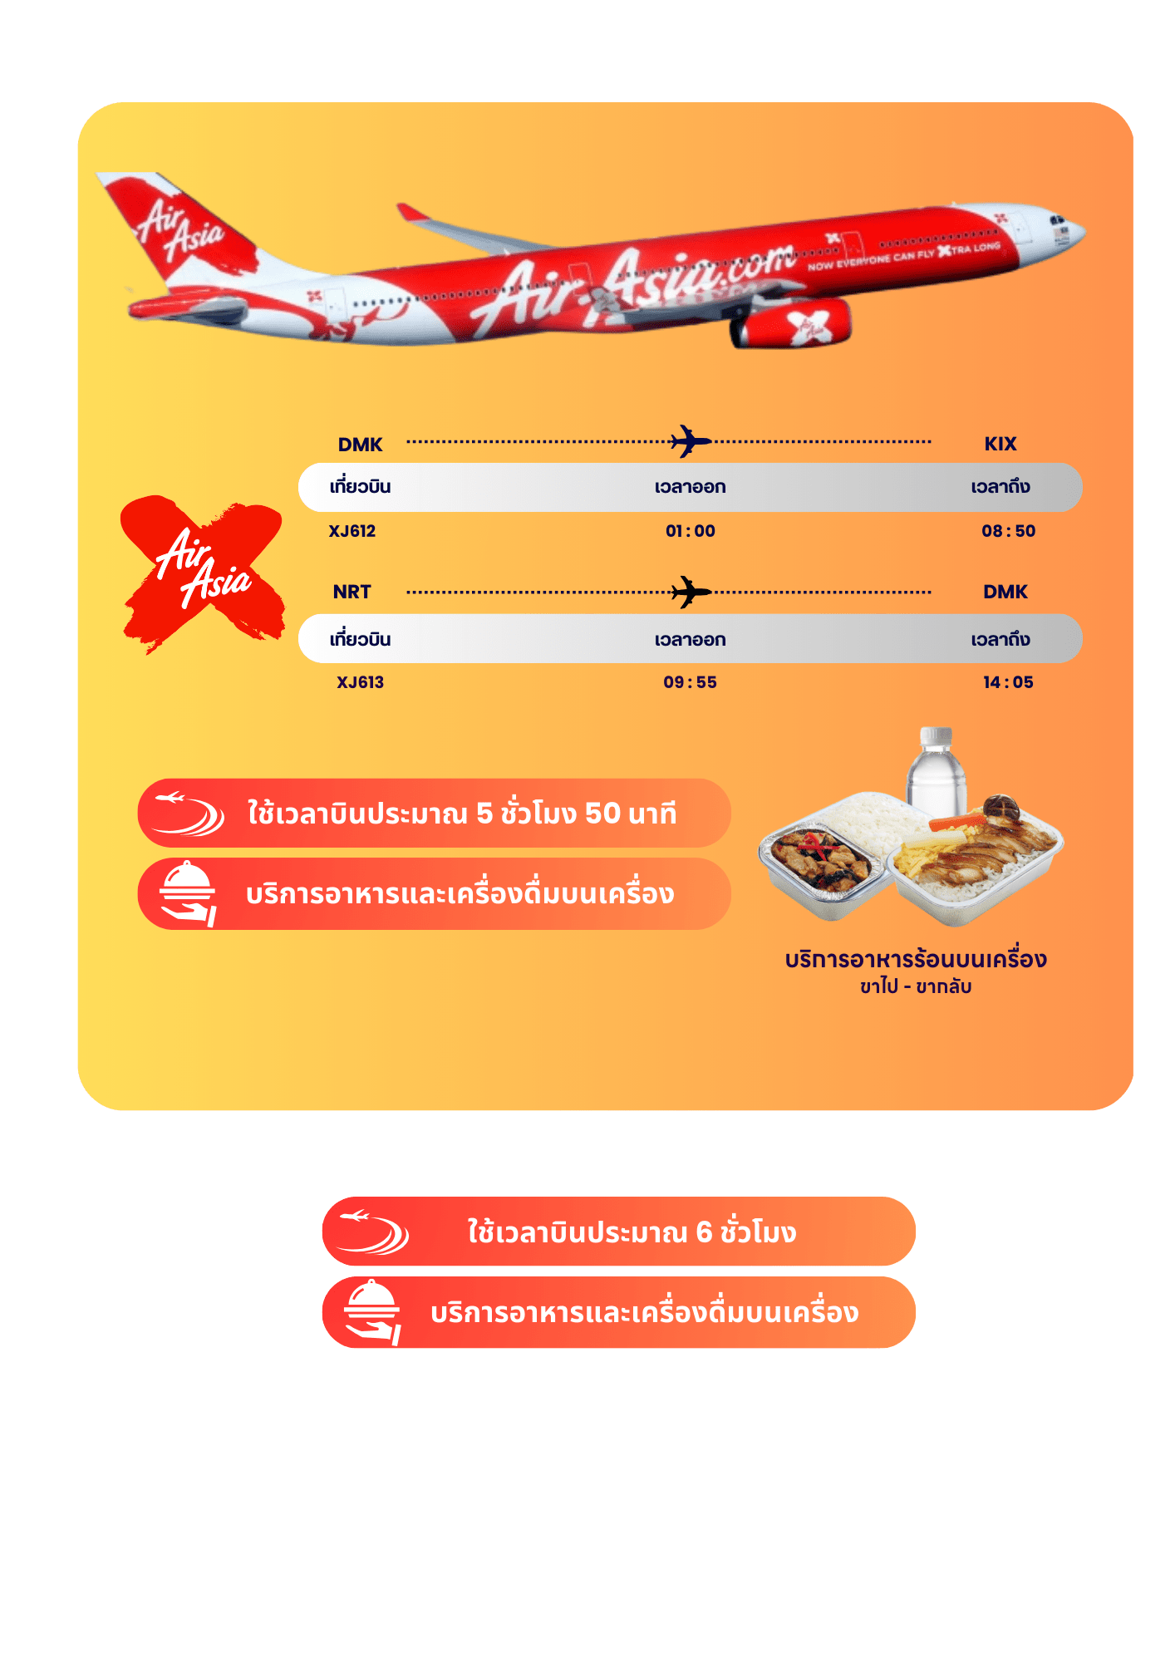

08.50 น. คณะเดินทางถึง สนามบินนานาชาติคันไซ ประเทศญี่ปุ่น
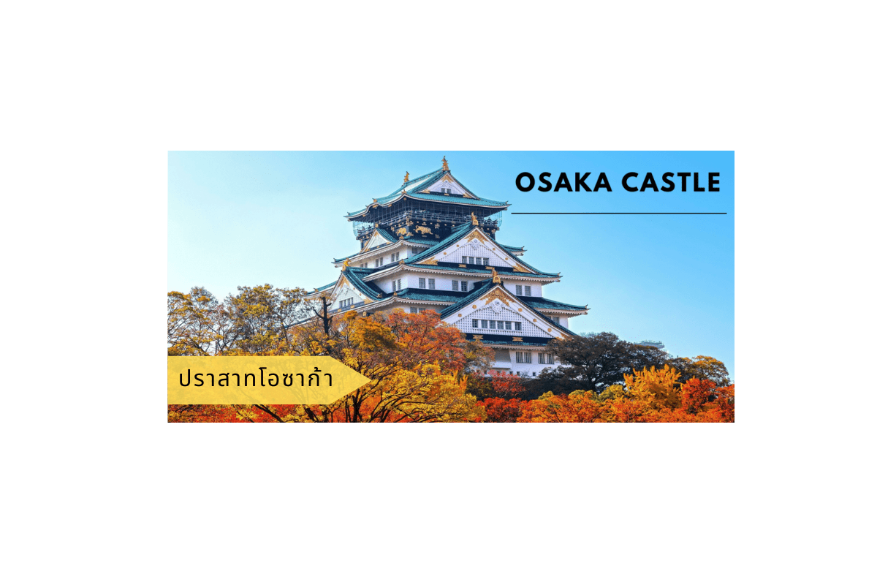
(เวลาที่ประเทศญี่ปุ่นเร็วกว่าประเทศไทย 2 ชม. ควรปรับนาฬิกาของท่านเพื่อความสะดวกในการนัดหมาย) หลังผ่านพิธีตรวจคนเข้าเมืองเรียบร้อยแล้ว จากนั้นนำท่านเดินทางสู่ เมืองโอซาก้า (Osaka) เมืองที่มีขนาดเศรษฐกิจใหญ่เป็นอันดับ 2 และมีประชากรมากเป็นอันดับ 3 ของประเทศญี่ปุ่น ซึ่งตั้งอยู่ในภูมิภาคคันไซ
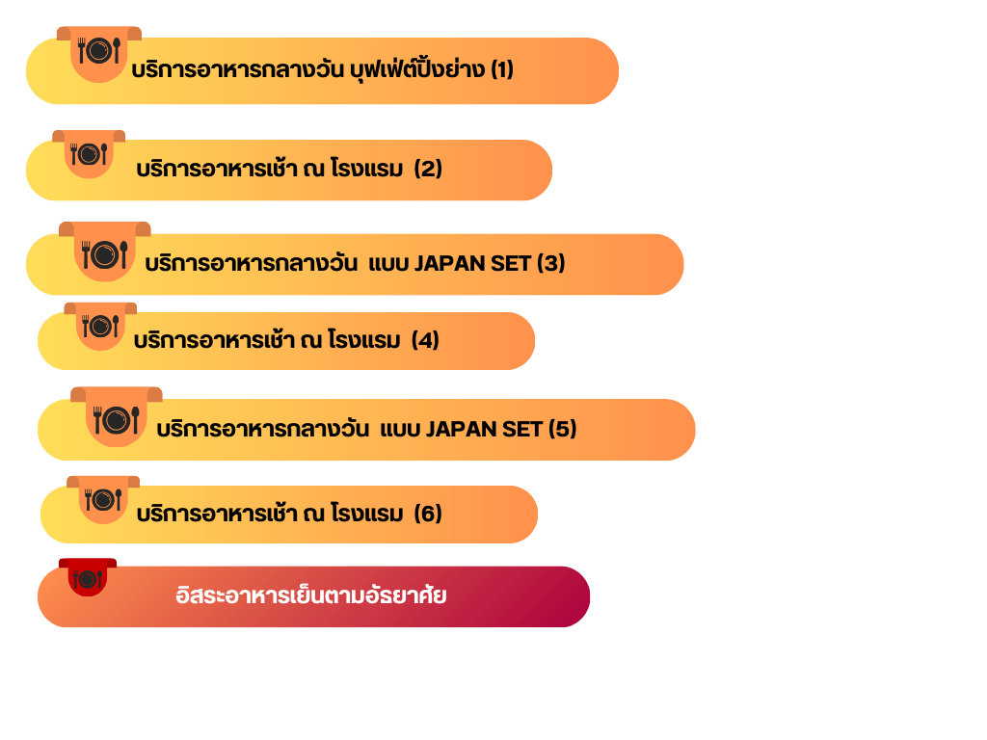
จากนั้นนำท่านถ่ายรูปกับ ปราสาทโอซาก้า (Osaka Castle)(ด้านนอก) แลนด์มาร์คอันดับหนึ่งของเมืองโอซาก้าที่ไม่ว่าใครก็ต้องมาเยือน อีกทั้งรอบปราสาทโอซาก้านับว่าเป็นหนึ่งในจุดชมใบไม้เปลี่ยนสีที่งดงามมากแห่งหนึ่งในภูมิภาคคันไซเลยทีเดียว ปราสาทที่มีฉากหน้าเป็นใบไม้สีส้ม สีเหลือง แต่งแต้มสวยงามแปลกตา ด้วยความยิ่งใหญ่อลังการของตัวปราสาทที่มีถึง 8 ชั้น ห้อมล้อมด้วยกำแพงหินและคูน้ำ ไปจนถึง สวนนิชิโนมารุ มองแล้วดูตัดกับความเป็นเมืองทันสมัยที่อยู่รายล้อมจากตึกอาคารทันสมัย

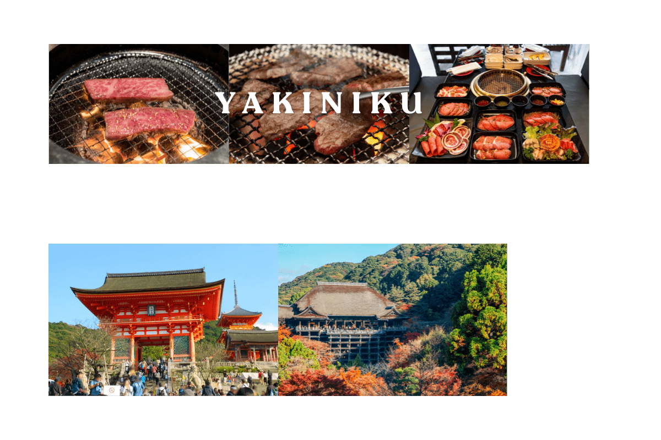
นำท่านเดินทางสู่ เมืองเกียวโต (Kyoto) เมืองซึ่งเคยเป็นเมืองหลวงของประเทศญี่ปุ่นในอดีตร่วมกว่า 1,100 ปี จึงทำให้เมืองเกียวโตแห่งนี้มีสถานที่สำคัญหลากหลายแห่ง ซึ่งเต็มไปด้วยประวัติศาสตร์และวัฒนธรรมดั้งเดิมของญี่ปุ่นมากมาย
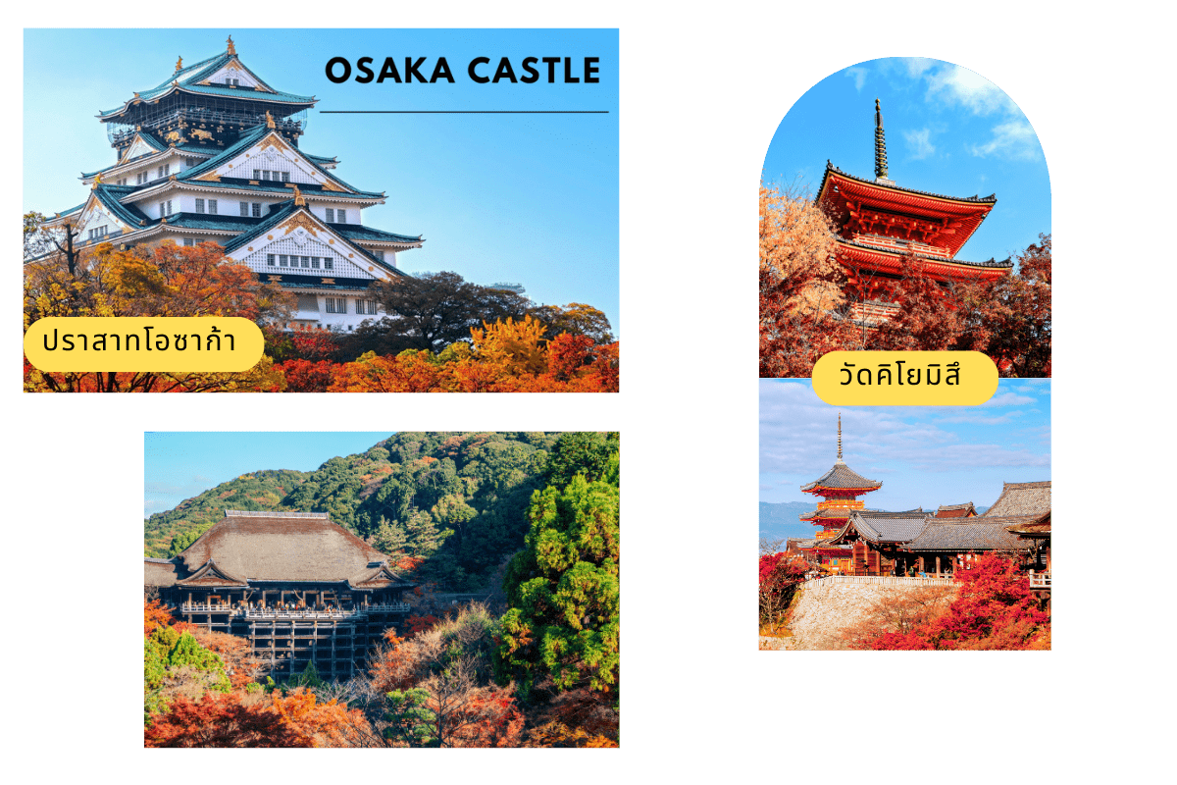
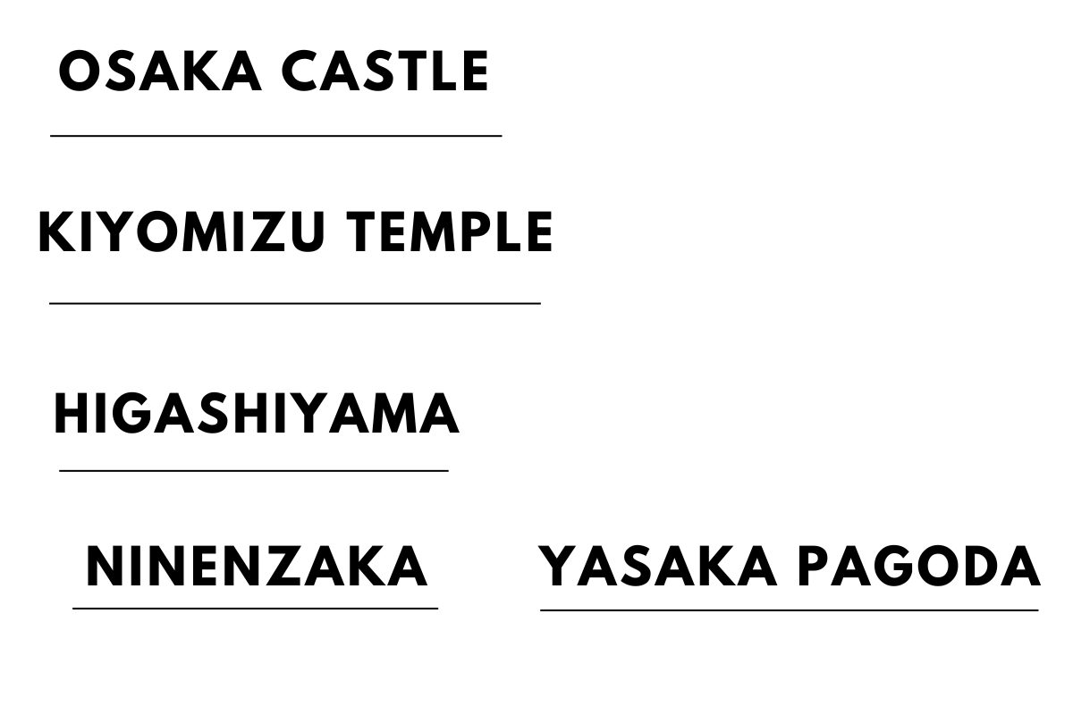
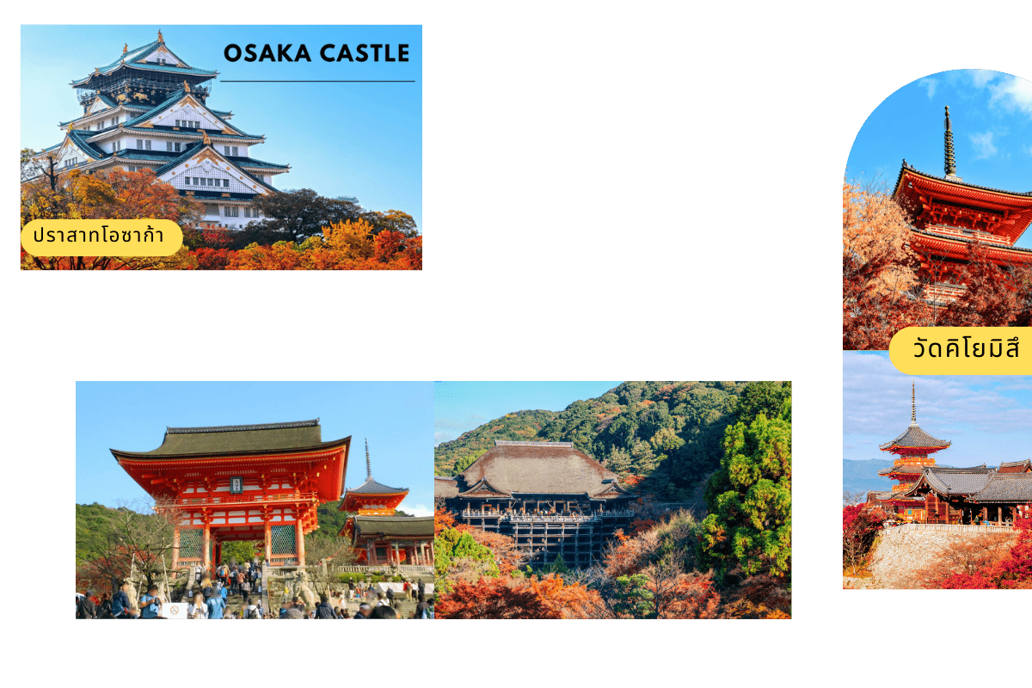
จากนั้นนำท่านสู่ วัดคิโยมิสึ (Kiyomizu Temple) หรือที่รู้จักกันในชื่อว่า วัดน้ำใส เป็นวัดเก่าแก่คู่เมืองเกียวโต ที่มีชื่อเสียงเป็นอย่างมากในเรื่องของสถาปัตยกรรมและทิวทัศน์ที่งดงาม โดยเฉพาะในฤดูใบไม้ผลิ และใบไม้เปลี่ยนสี ทัศนียภาพอันงดงามของวัดโบราณที่ตั้งอยู่บนเนินเขา ทำให้วัดแห่งนี้ได้รับการขึ้นทะเบียนเป็นมรดกโลก รวมถึงสายน้ำบริสุทธิ์ 3 สายที่ไหลมาจาก น้ำตกโอโตวะ (Otowa Waterfall) เชื่อว่าเป็นสายน้ำที่มีความใสสะอาดบริสุทธิ์ และสามารถขจัดปัดเป่าสิ่งไม่ดีออกไป ชาวญี่ปุ่นจึงนิยมมาดื่มน้ำแต่ละสายเพื่อความเป็นสิริมงคลกัน

นำท่านสู่ ย่านฮิกาชิยาม่า (Higashiyama) เป็นแหล่งท่องเที่ยวย่านเมืองเก่า ซึ่งเต็มไปด้วยบ้านเรือนที่ได้รับการอนุรักษ์ไว้และเปิดเป็นร้านค้า คาเฟ่และร้านอาหารรองรับผู้มาเยี่ยมชม นำท่านเดินต่อไปยัง เนินนิเน็นซากะ (Ninenzaka) ซึ่งเป็นบันไดที่ปูด้วยแผ่นหิน ตั้งอยู่ท่ามกลางบ้านไม้สไตล์ญี่ปุ่นและอีกสถานที่หนึ่งของย่านนี้ คือ เจดีย์ยาซากะ (Yasaka Pagoda) ซึ่งเป็นเจดีย์ห้าชั้นมีความสูง 46 เมตร โดยเป็นอาคารที่ยังคงเหลืออยู่ของวัดโฮคันจิ (Hokanji Temple) สถาปัยกรรมโบราณดั้งเดิมของญี่ปุ่นที่แลดูมีมนตร์ขลังดึงดูดใจ และนอกจากนี้ยังมีร้านขายของที่ระลึกน่าให้ท่านได้เลือกซื้ออีกมากมาย

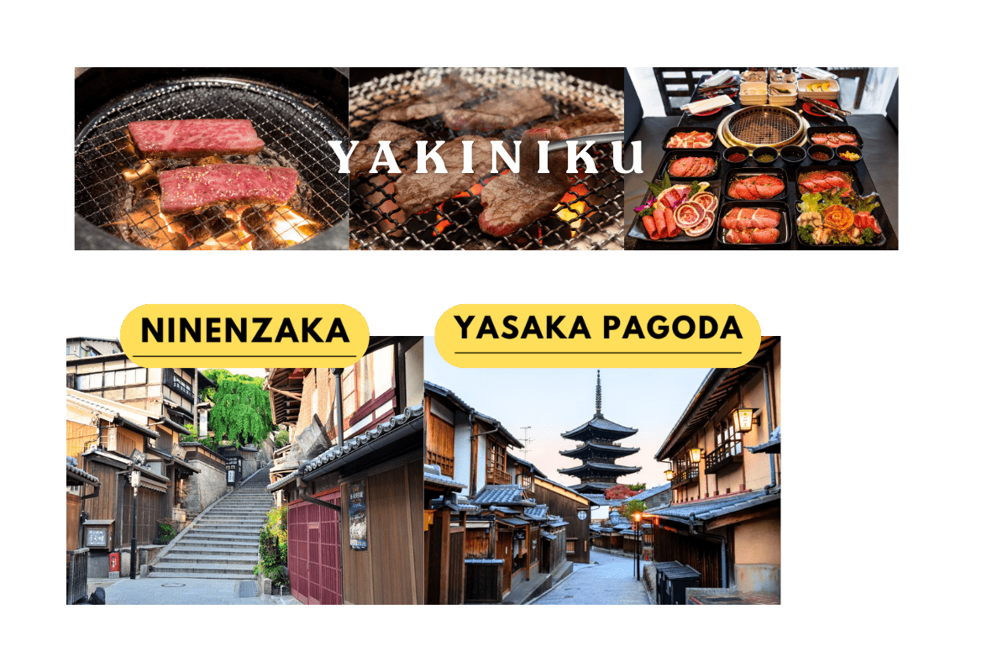

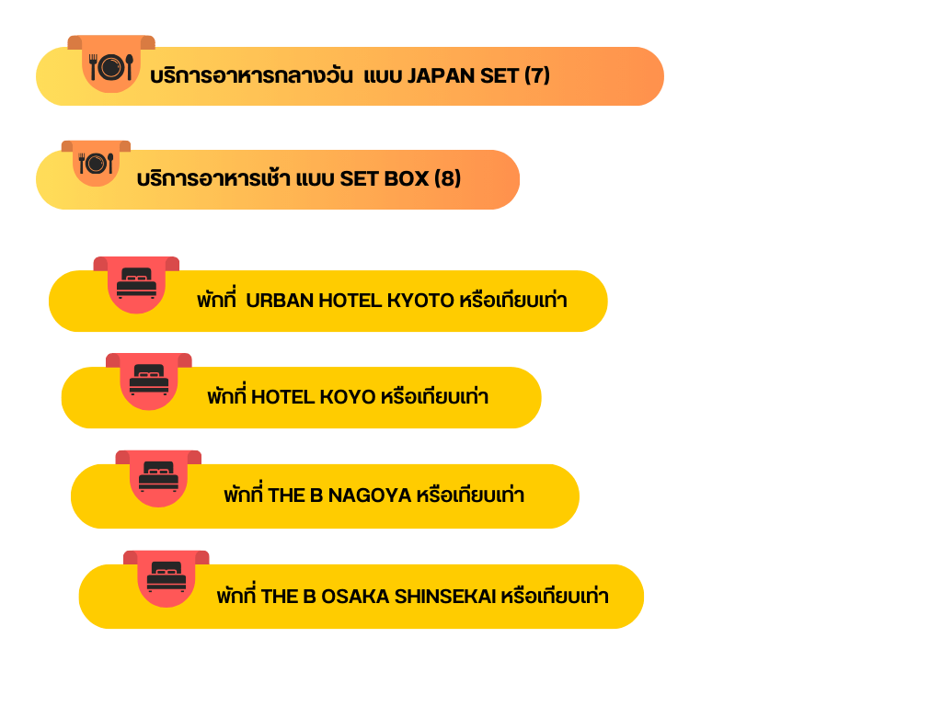

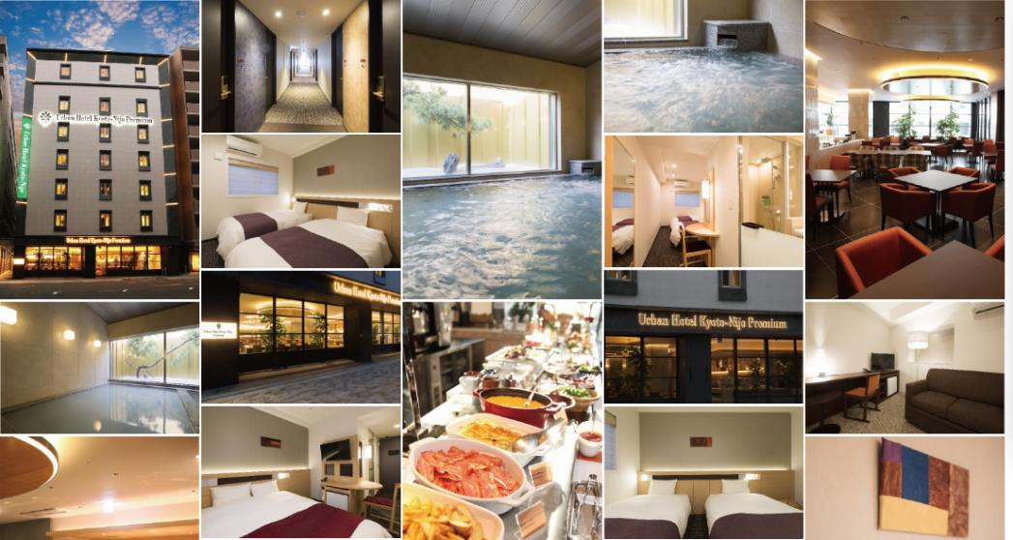

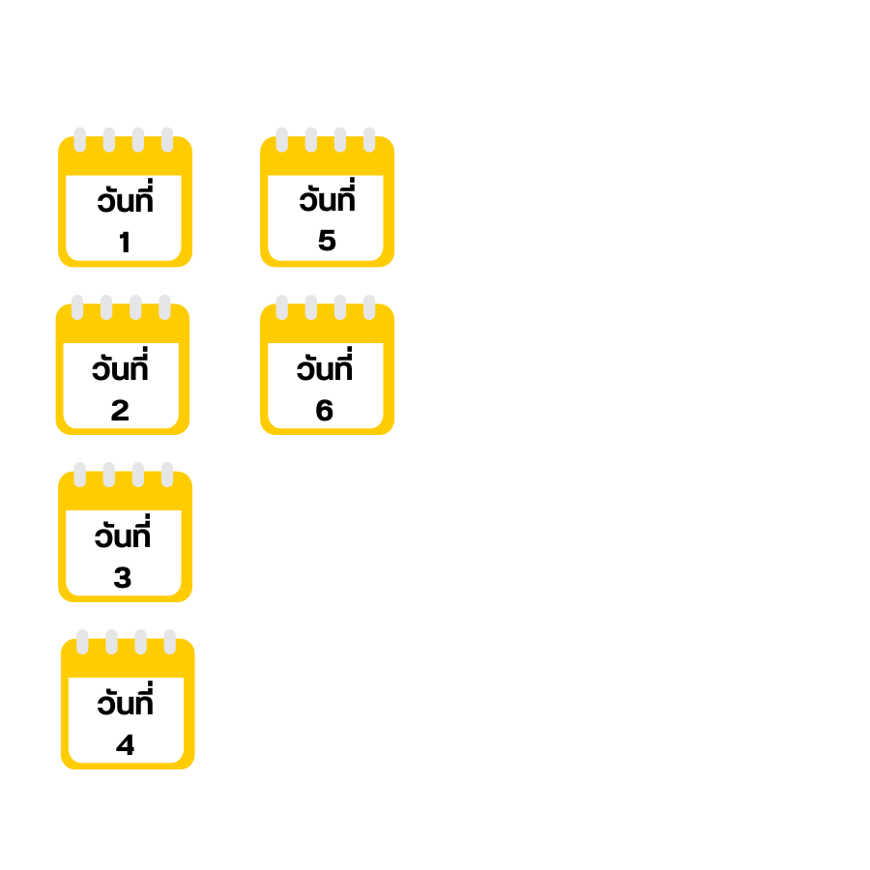
อาราชิยาม่า-ป่าไผ่อาราชิยาม่า-สะพานโทเก็ตสึเคียว-เมืองโอทสึ-ขึ้นกระเช้า BIWAKO VALLEY-จุดชมวิว BIWAKO TERRACE-เมืองโทโยตะ-หุบเขาโครังเค-กิฟุ

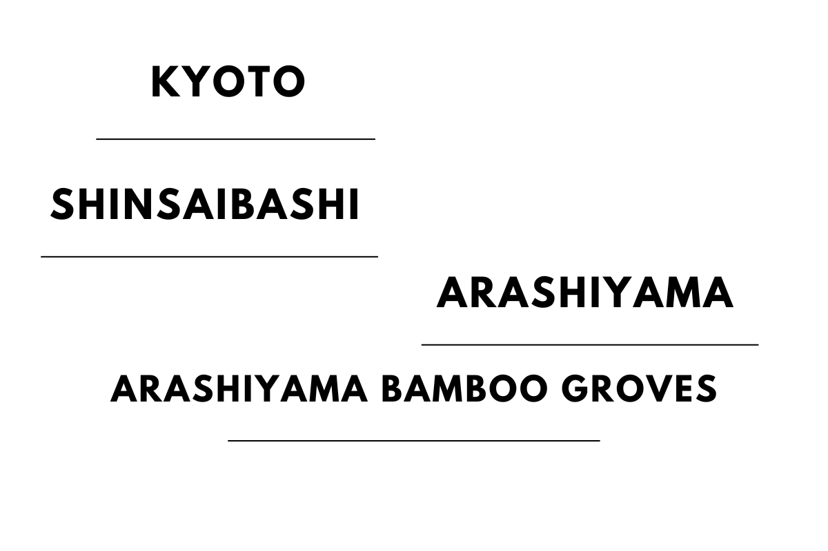

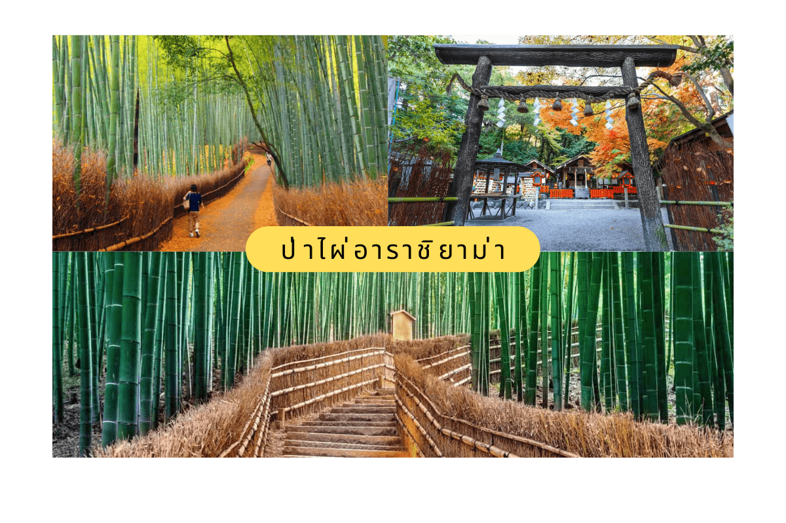
นำท่านเดินทางสู่ไฮไลท์อีกแห่งของการท่องเที่ยว อาราชิยาม่า (Arashiyama) เนินเขาที่เต็มไปด้วยหมู่แมกไม้ เมื่อยามฤดูใบไม้ร่วงมาเยือนจะถูกปกคลุมด้วยใบเมเปิ้ลสีแดงสด
นำท่านชม ป่าไผ่อาราชิยาม่า (Arashiyama Bamboo Groves) เป็นป่าไผ่ที่ใหญ่ที่สุดในญี่ปุ่น ทั้งสวยและโด่งดังที่สุดในประเทศญี่ปุ่นอีกด้วย โดยตลอดสองข้างทางนั้นจะมีต้นไผ่สีเขียวขจีสูงเสียดฟ้ายาวกว่า 10 เมตร เรียงรายอยู่เป็นระยะทางประมาณ 500 เมตร วิวทิวทัศน์อันสวยงามท่ามกลางธรรมชาติ ทั้งยังมีกิจกรรมที่เป็นไฮไลท์สำหรับผู้ที่มาเยี่ยมชมป่าไผ่เเห่งนี้ได้ทำอีกมากมาย นอกจากการเดินชมป่าไผ่เเล้วที่นี่ยังมีศาลเจ้าโนโนะมิยะ (Nonomiya Jinja) ซึ่งอยู่ตรงกึ่งกลางของเส้นทางที่โด่งดังในเรื่องของการขอคู่ครองอีกด้วย

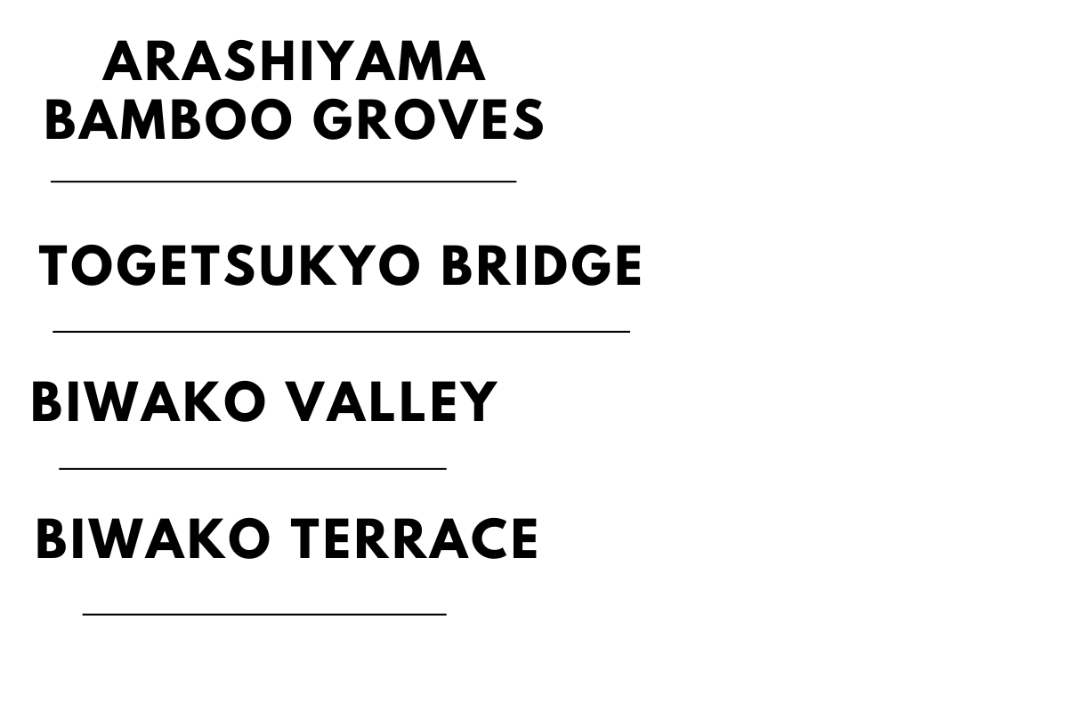
จากนั้นนำท่านสู่ สะพานโทเก็ตสึเคียว (Togetsukyo Bridge) คือ สะพานยาว 155 เมตรที่สร้างตัดข้ามแม่น้ำคะสึระที่ไหลเอื่อย ๆ นับเป็นจุดชื่นชมทิวทัศน์อันสวยงาม ซึ่งตั้งอยู่ในแถบพื้นที่หุบเขาทางทิศตะวันตกของเกียวโต สะพานแห่งนี้คือสัญลักษณ์ที่แสดงความงามที่เป็นแก่นสำคัญของขนบธรรมเนียมทางศิลปะของญี่ปุ่น
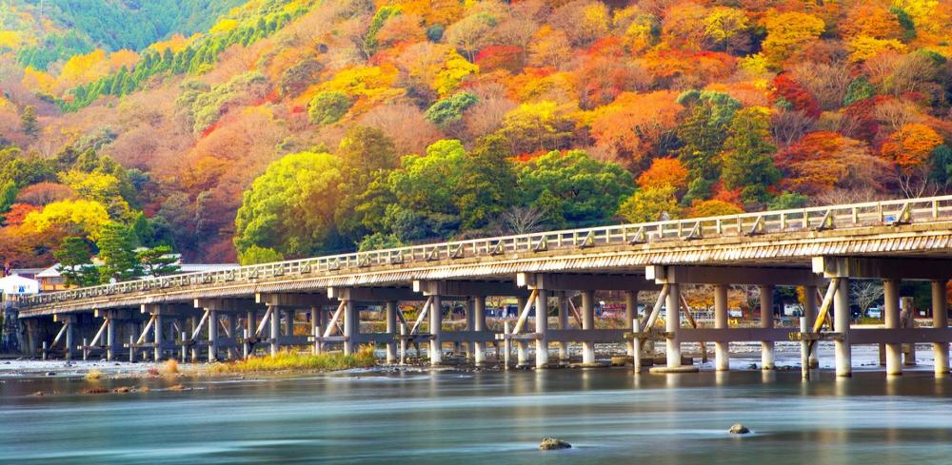

นำท่านเดินทางสู่ เมืองโอทสึ (Otsu) เมืองเล็กๆ ซึ่งติดอยู่กับเกียวโต และเป็นที่ตั้งของ ทะเลสาบบิวะ (Lake Biwa) ทะเลสาบที่มีขนาดใหญ่ที่สุดในญี่ปุ่น นำท่านขึ้น กระเช้าบิวะโกะวัลเล่ย์ (Biwako Valley) สู่ จุดชมวิวทะเลสาบบิวะ (Biwako Terrace) จุดชมวิวทะเลสาบบิวะแบบพาโนรามิค ด้านบนนอกจากท่านจะได้ชื่นชมกับทัศนียภาพที่สวยงามของทะเลสาบบิวะแล้วยังมีร้านอาหารเครื่องดื่มคอยให้บริการ อีกด้วย (ราคาทัวร์ไม่รวมค่าอาหารและเครื่องดื่ม) หมายเหตุ ในกรณีที่กระเช้าปิดเนื่องจากสภาพอากาศ ลมแรง ฝนตก การประกาศปิดปรับปรุงกระเช้า หรือการประกาศอื่นใดโดยไม่ได้แจ้งให้ทราบล่วงหน้า ทางบริษัทฯขอสงวนสิทธิ์ปรับเปลี่ยนโปรแกรมตามความเหมาะสม

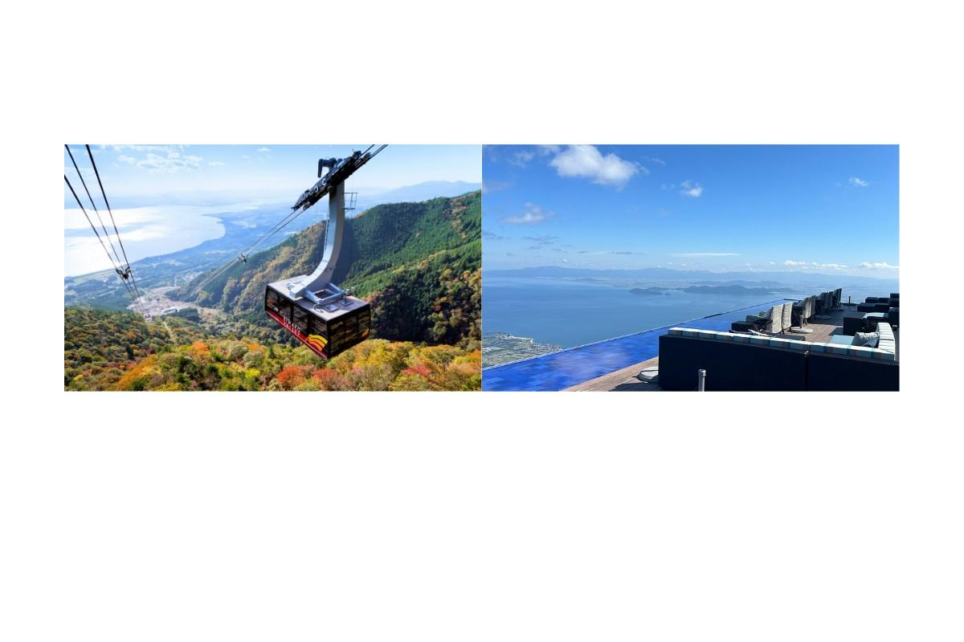

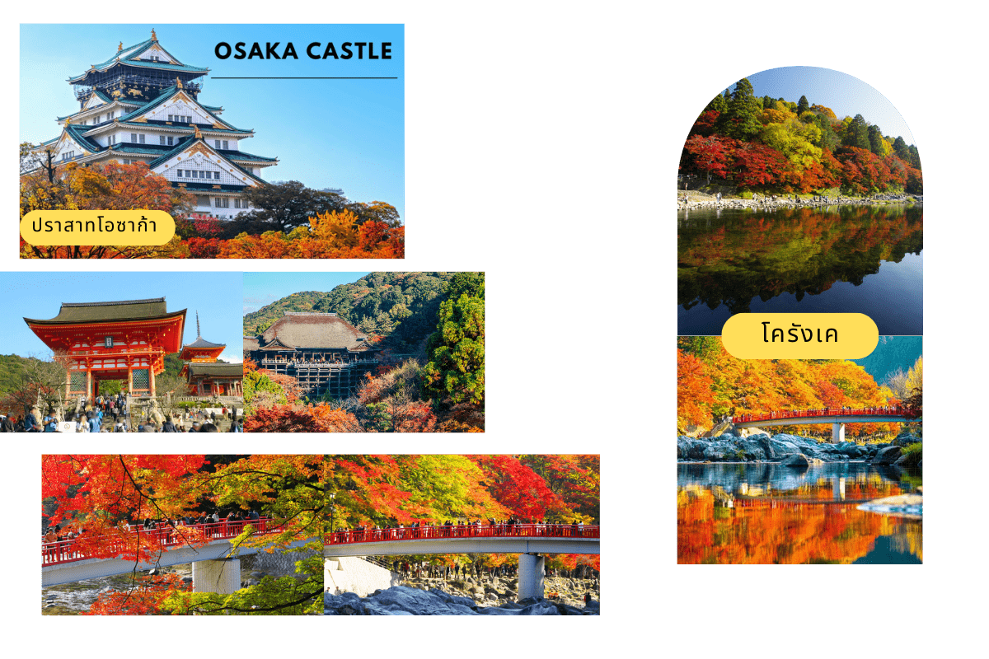
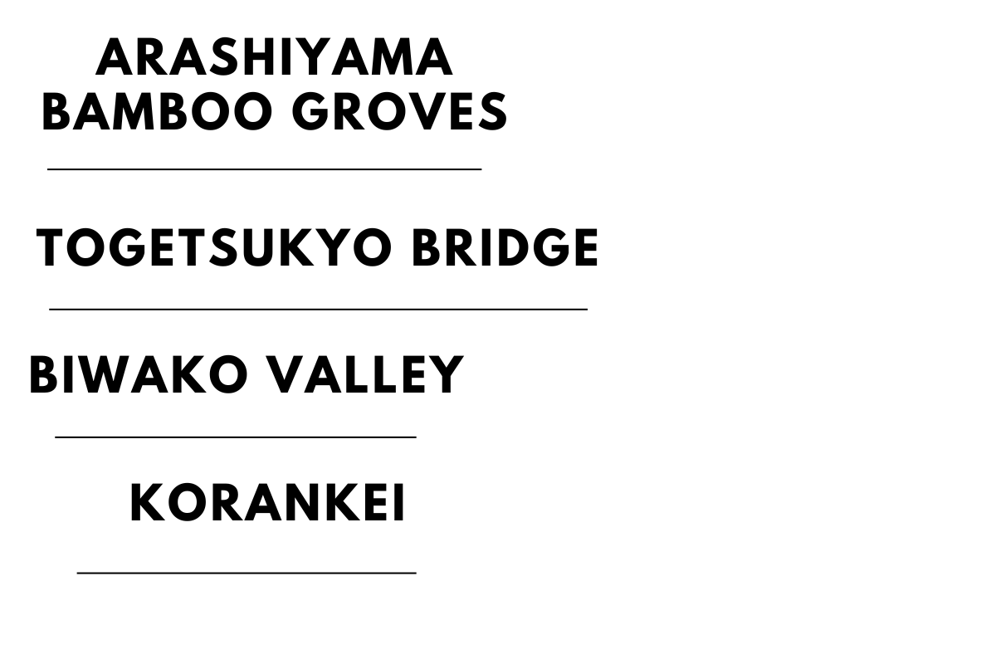

จากนั้นนำท่านสู่ โครังเค (Korankei) เป็นหุบเขาที่เป็นแหล่งท่องเที่ยว ที่นี่ขึ้นชื่อว่าเป็นจุดที่ดีที่สุดแห่งหนึ่งสำหรับชมใบไม้เปลี่ยนสีในฤดูใบไม้ร่วงของภูมิภาคชุบุ รอบๆ เต็มไปด้วยต้นเมเปิ้ล ทิวทัศน์ของใบไม้สีแดงเหลืองจะเกิดขึ้นประมาณกลางเดือน-ปลายเดือนพฤศจิกายนของทุกปี ในทุกๆ ปี ชาวบ้านและนักท่องเที่ยวจากทั่วประเทศจะเดินทางมายังบริเวณนี้ในเดือนพฤศจิกายนเพื่อเพลิดเพลินไปกับเทศกาลเมเปิ้ลโครังเค

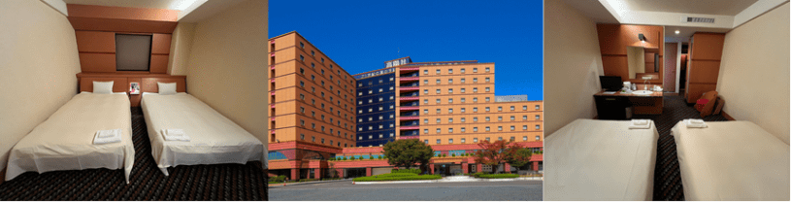

หมู่บ้านมรดกโลกชิราคาวาโกะ-เมืองทาคายาม่า-วัดฮิดะโคคุบุนจิ-ถนนซันมาจิซูจิ-สะพานแดงนาคาบาชิ-นาโกย่า

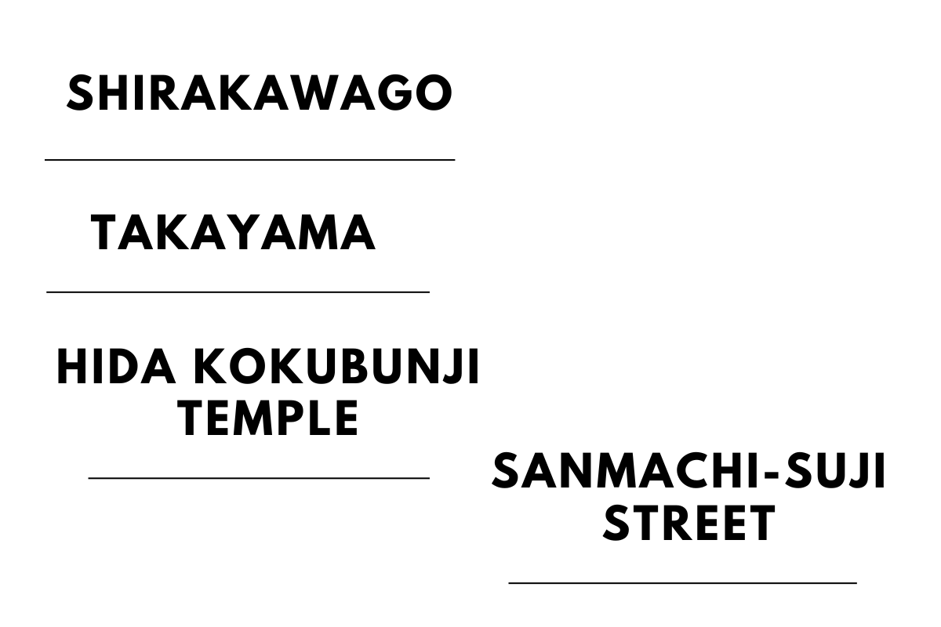
จากนั้นนำเดินทางสู่ หมู่บ้านมรดกโลกชิราคาวาโกะ (Shirakawago) จังหวัดกิฟุ เมืองที่เป็นมรดกโลกทางวัฒนธรรมของประเทศญี่ปุ่น เป็นหมู่บ้านชาวนาที่มีรูปร่างแปลกตาติดอันดับ ซึ่งได้ชื่อว่าเป็น The most beautiful village in Japan และเป็นเมืองมรดกโลกที่มีชื่อเสียงแห่งหนึ่ง โดยมีบ้านทรงแบบ “กัชโชสึ คุริ” เป็นบ้านชาวนาโบราณที่มีอายุมากกว่า 250 ปี คำว่า “กัชโช” มีความหมายว่า “พนมมือ” ซึ่งเป็นการบ่งบอกถึงลักษณะรูปแบบของบ้านที่มีหลังคามุงด้วยฟางข้าวที่ทำมุมชันถึง 60 องศา คล้ายสองมือที่ประนมเข้าหากัน ตัวบ้านมีความยาวประมาณ 18 เมตร กว้าง 10 เมตร ทั้งหลังถูกสร้างขึ้นโดยไม่ใช้ตะปู ต่อมาในปี ค.ศ. 1995 องค์กรยูเนสโกได้ขึ้นทะเบียนให้ชิราคาวาโกะเป็นมรดกโลก

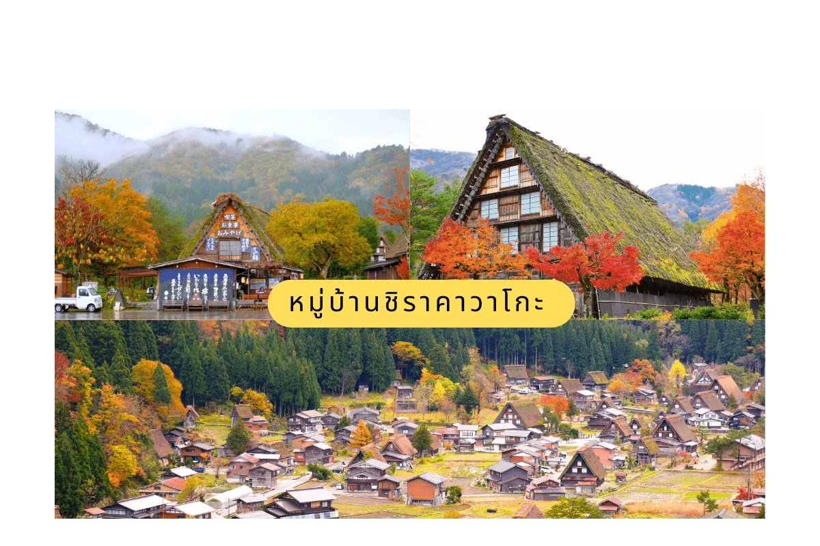

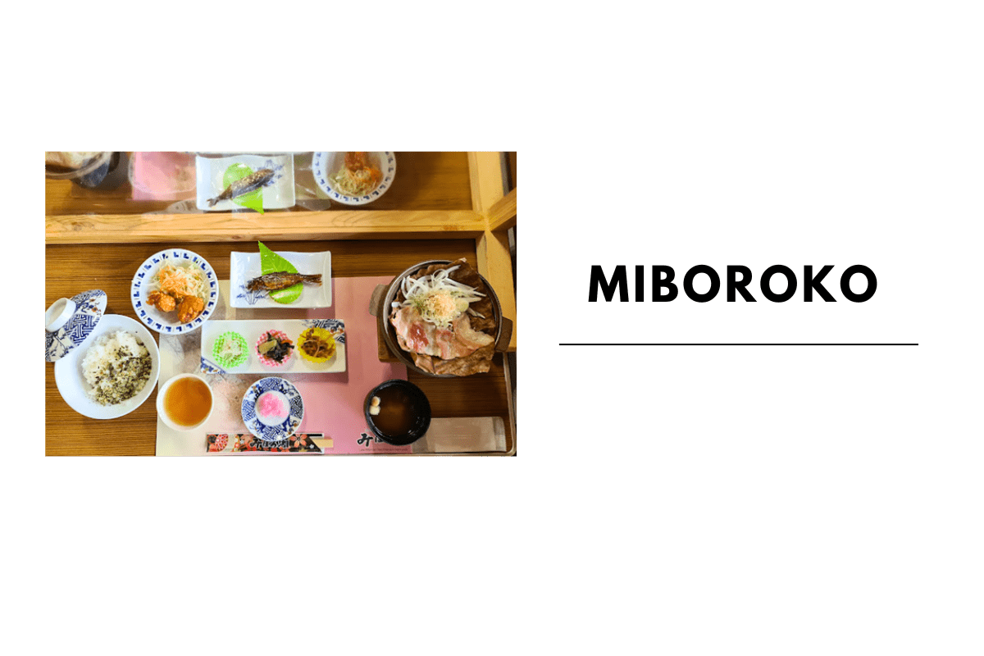

จากนั้นนำท่านสู่ เมืองทาคายาม่า (Takayama) เป็นเมืองเล็ก ๆ ตั้งอยู่ในจังหวัดกิฟุ ที่โอบล้อมไปด้วย ภูเขา และธารน้ำใสจำนวนมาก จากนั้นนำท่านสู่ เมืองเก่าทาคายาม่า
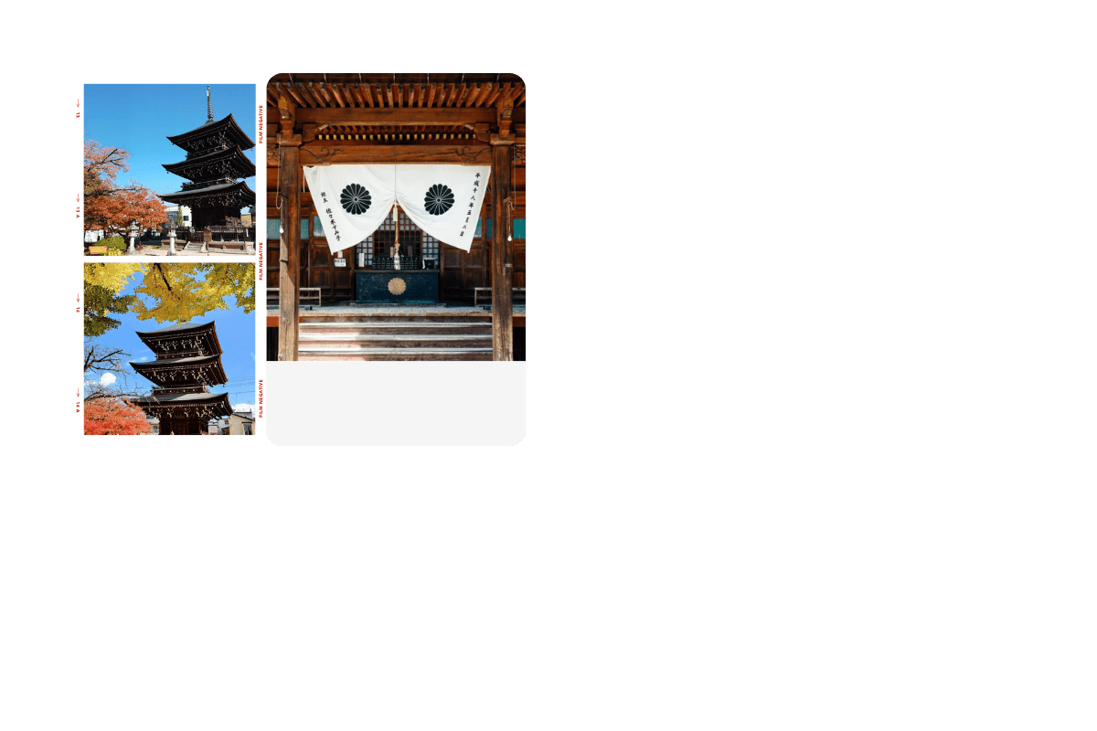
นำท่านชม วัดฮิดะโคคุบุนจิ (Hida Kokubunji Temple) ที่เป็นหนึ่งในสถานที่ทางประวัติศาสตร์ที่สำคัญและมีชื่อเสียงในเมืองทาคายาม่า นำเสนอความงดงามของสถาปัตยกรรมของญี่ปุ่นในยุคโบราณ หนึ่งในสิ่งปลูกสร้างที่โดดเด่นที่สุดคือเจดีย์สามชั้นสร้างขึ้นในสมัยเอโดะ เจดีย์นี้มีความสูงประมาณ 20 เมตร และถือเป็นหนึ่งในโครงสร้างที่เก่าแก่ที่สุดในภูมิภาคนี้ อีกหนึ่งไฮไลท์ของวัดนี้คือ ต้นแปะก๊วยโบราณที่มีอายุมากกว่า 1,200 ปี ตั้งอยู่บริเวณลานวัดและเป็นหนึ่งในต้นไม้ที่เก่าแก่ที่สุดในญี่ปุ่น

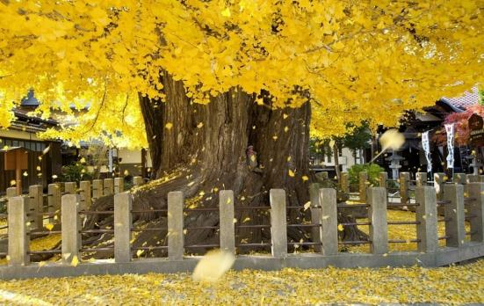

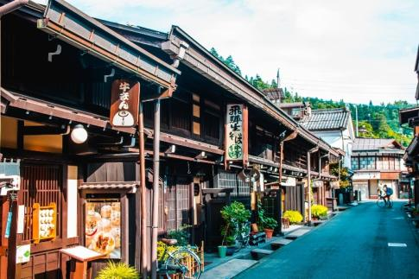

จากนั้นให้ท่านเดินเล่นที่ ถนนซันมาจิซูจิ (Sanmachi-Suji Street) ซึ่งถูกขนานนามว่าเป็น “ลิตเติ้ลเกียวโต” เป็นย่านเมืองเก่าแก่ที่ยังคงอนุรักษ์ไว้ซึ่งอารยธรรมขนบธรรมเนียมประเพณีในอดีตของชาวญี่ปุ่นได้อย่างสมบูรณ์ ทั้งบ้านเรือน ร้านค้า คาเฟ่ และโรงสาเก สร้างขึ้นด้วยไม้แบบโบราณ และยังคงบรรยากาศแบบสมัยเอโดะไว้ได้อย่างดี นอกจากนี้ยังมี วัดศาลเจ้า สะพาน และตลาดเช้าที่คึกคักเต็มไปด้วยผู้คน ตัวเมืองสวยสะอาด ทันสมัย และมีสภาพธรรมชาติอันอุดมสมบูรณ์

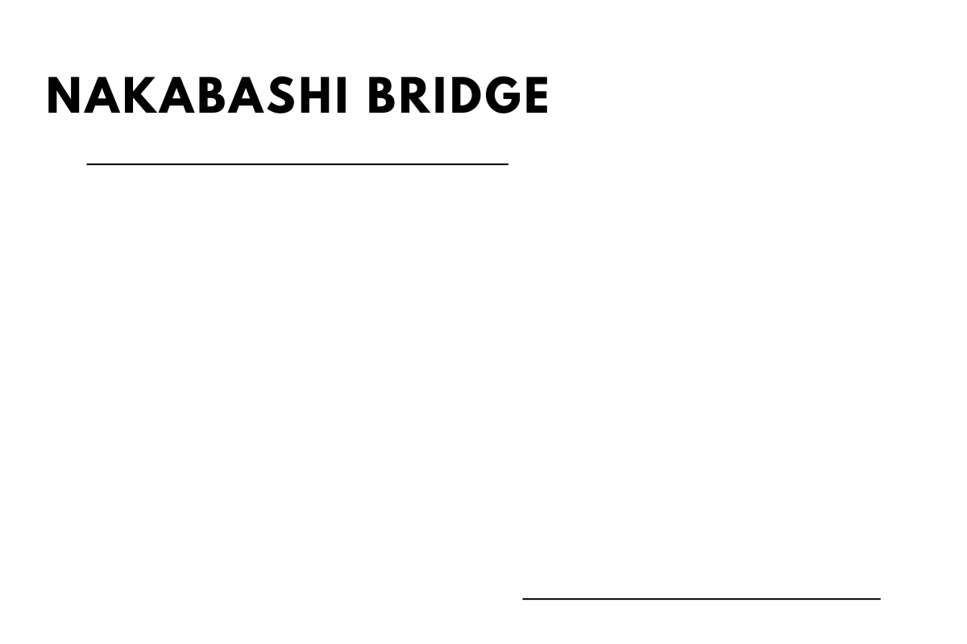

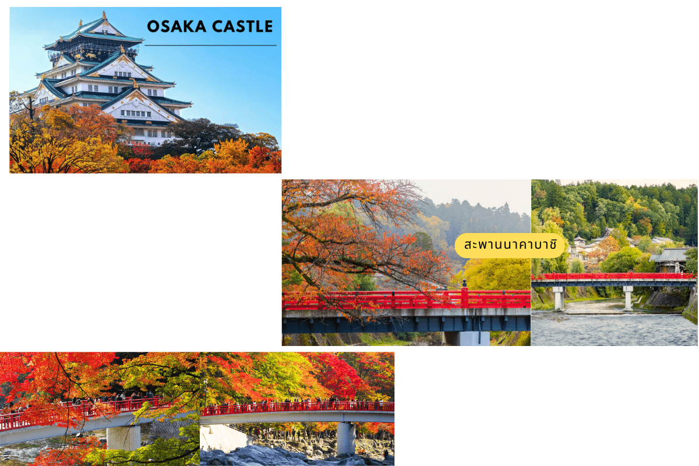
พาท่านเดินผ่าน สะพานนาคาบาชิ (Nakabashi Bridge) สะพานสามารถเห็นได้อย่างโดดเด่นจากสีที่แดงเข้ม ทำให้เป็นจุดที่สังเกตได้ง่าย อีกทั้งสะพานแห่งนี้ยังถือเป็นสัญลักษณ์ที่สำคัญจุดหนึ่งของเมืองซึ่งอยู่ท่ามกลางธรรมชาติ และหมู่บ้านแบบดั้งเดิมอันเป็นสัญลักษณ์สำคัญของเมืองและยังเป็นจุดหมายปลายทางยอดฮิตของนักท่องเที่ยวอีกแห่งหนึ่ง

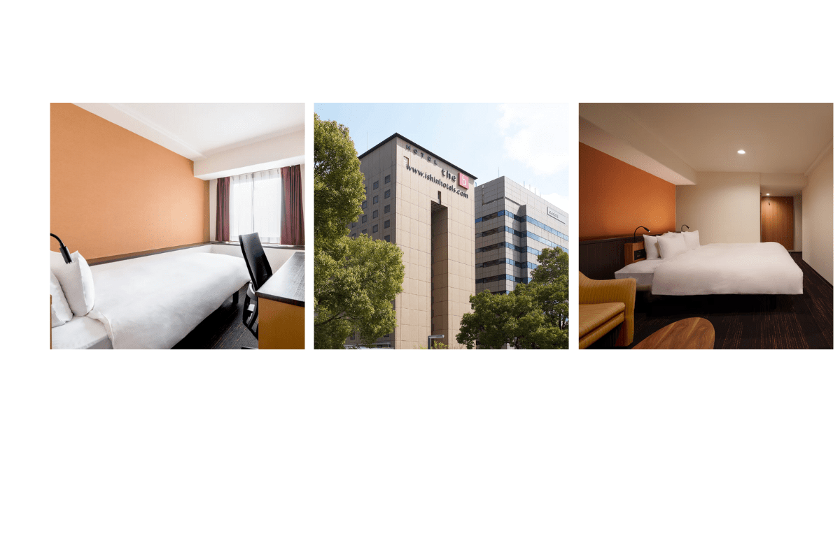

เกียวโต-เรียนรู้พิธีชงชาแบบญี่ปุ่น-โอซาก้า-ชอปปิ้งชินไซบาชิ-โดทงโบริ

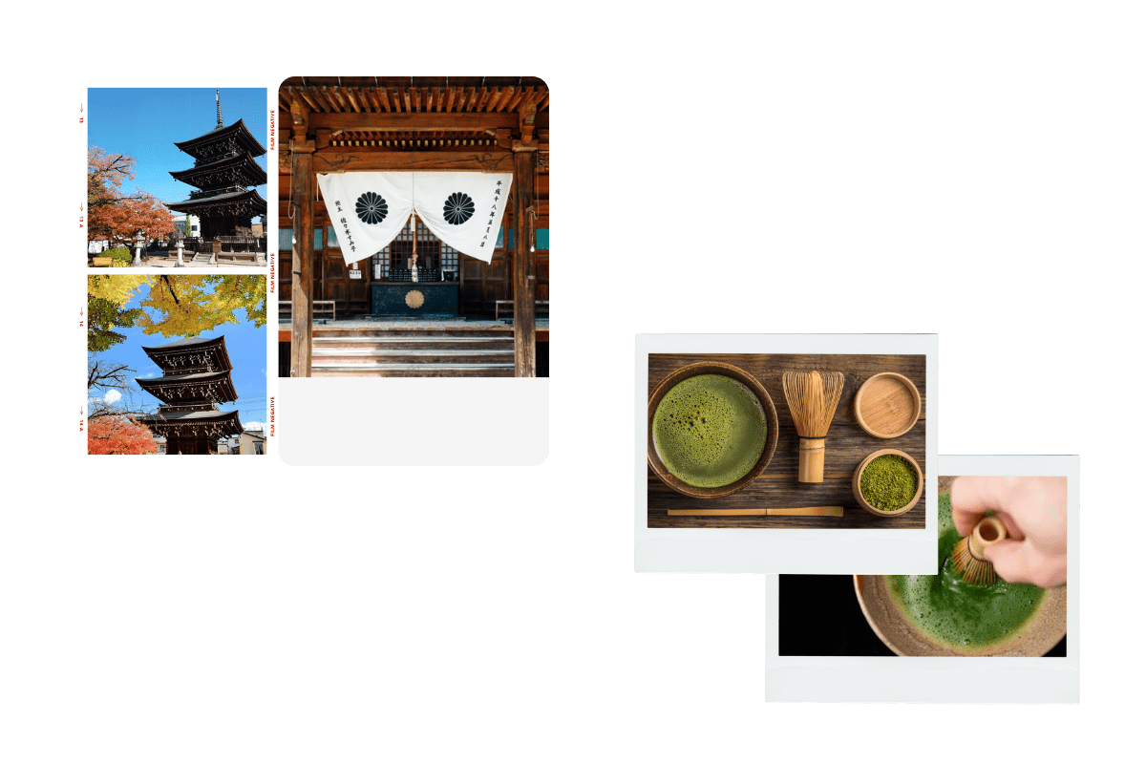
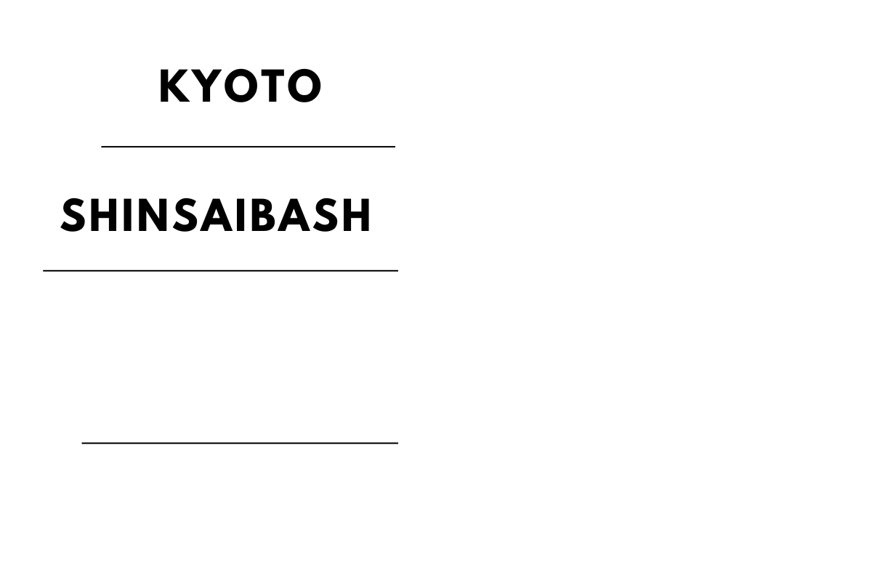

นำท่านเดินทางสู่ เมืองเกียวโต (Kyoto) เมืองซึ่งเคยเป็นเมืองหลวงของประเทศญี่ปุ่นในอดีตร่วมกว่า 1,100 ปี จึงทำให้เมืองเกียวโตแห่งนี้ มีสถานที่สำคัญๆ ที่เต็มไปด้วยประวัติศาสตร์ และวัฒนธรรมดั้งเดิมของญี่ปุ่นมากมายจากนั้นนำท่านสัมผัสประสบการณ์ พิเศษ เรียนรู้พิธีชงชาแบบญี่ปุ่น (Shikido) ให้ท่านได้เรียนรู้วิธีชงชาแบบธรรมเนียมญี่ปุ่น มีเซนเซมาสอนการชงชาแบบญี่ปุ่นตั้งแต่การวอร์มอุปกรณ์การชง และขั้นตอนการดื่ม
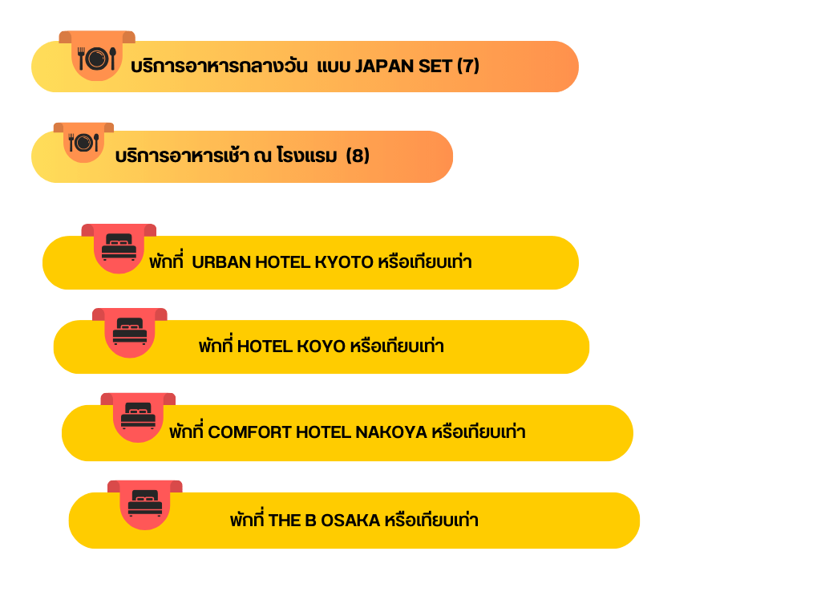
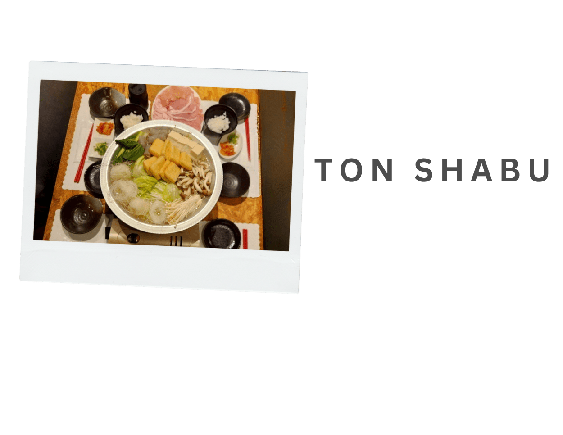

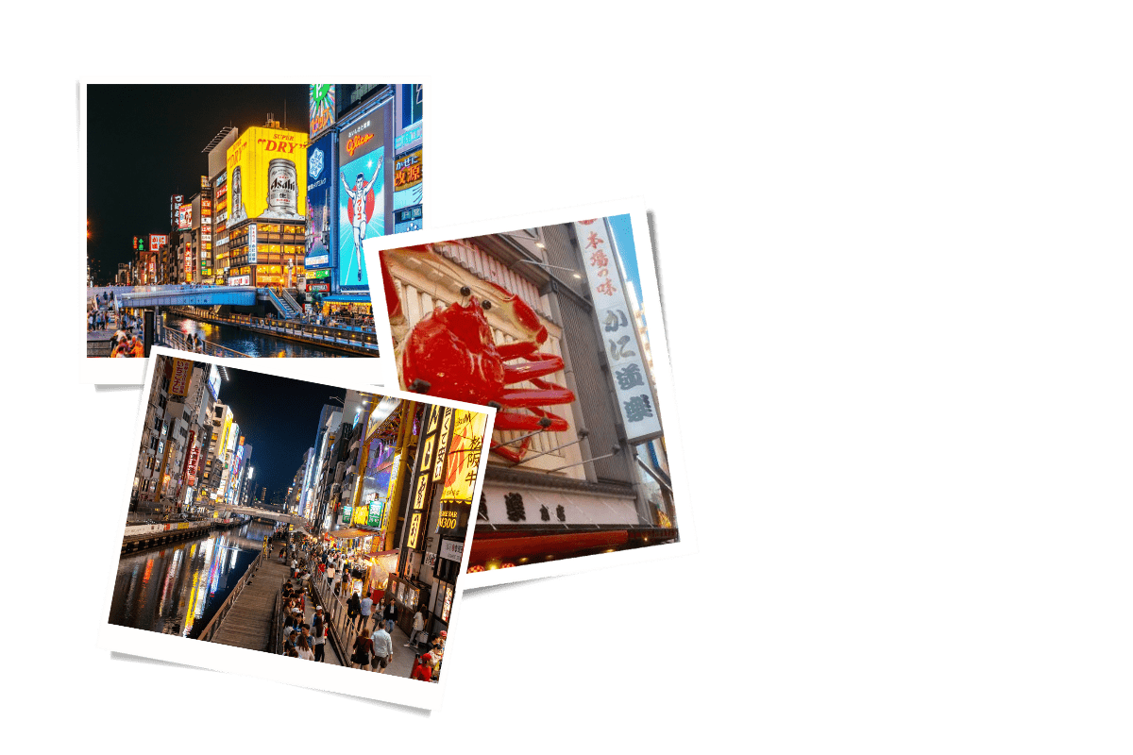
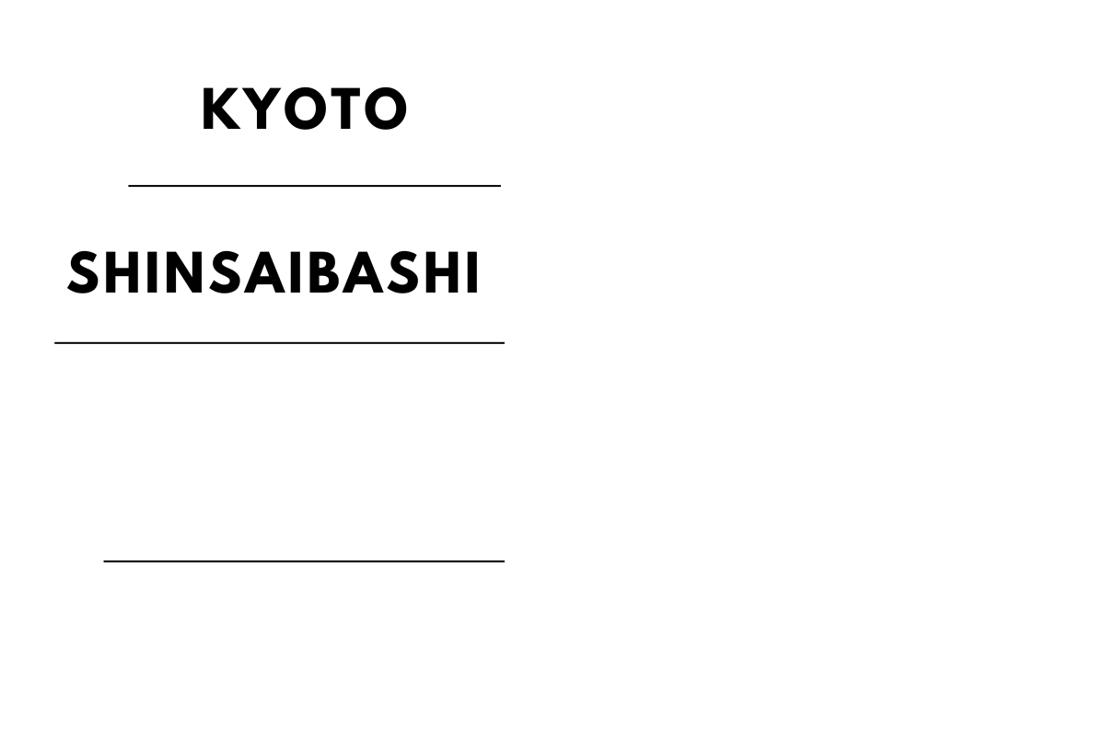
จากนั้นให้ท่านอิสระ ช้อปปิ้งย่านชินไซบาชิ (Shinsaibashi) บริเวณแหล่งช้อปปิ้งแห่งนี้มีความยาวประมาณ 600 เมตร เต็มไปด้วยร้านค้าปลีก ร้านแฟรนไชส์ ร้านเครื่องสำอางค์ ร้านรองเท้า กระเป๋า นาฬิกา ร้านกาแฟ ร้านอาหาร ร้านขนม ร้านเสื้อผ้าสตรีทแบรนด์ทั้งญี่ปุ่น และต่างประเทศ เช่น Zara, H&M, Beans, ABC Mart, เป็นต้น เรียกว่ามีทุกอย่างที่ต้องการรวมกันอยู่บริเวณนี้

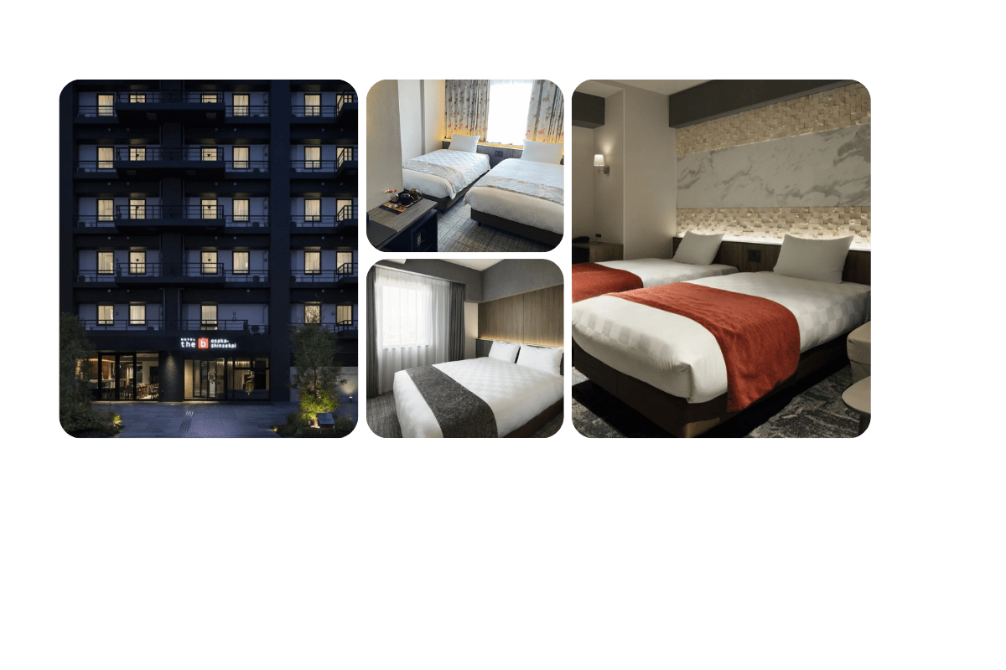

สนามบินนานาชาติคันไซ-สนามบินนานาชาติดอนเมือง

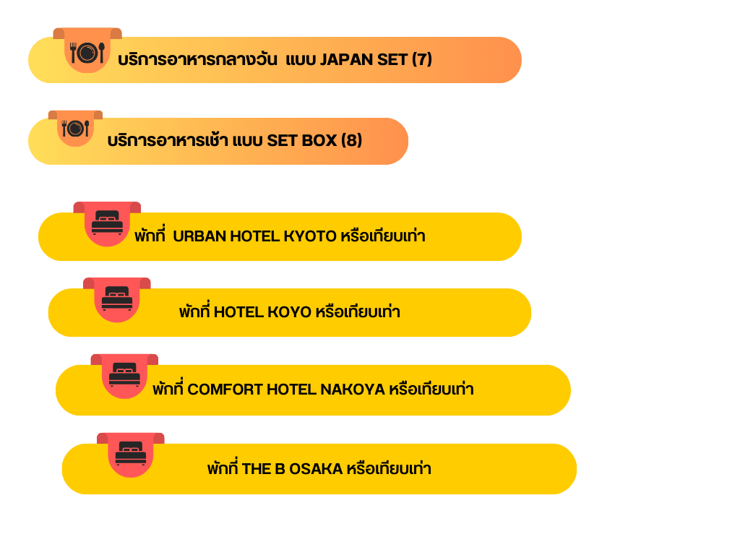
ได้เวลาอันสมควร นำท่านออกเดินทางสู่ สนามบินนานาชาติคันไซ โอซาก้า ประเทศญี่ปุ่น

09.55 น. ออกเดินทางกลับสู่ กรุงเทพฯ ประเทศไทย
โดยสายการบิน THAI AIR ASIA X (XJ) เที่ยวบินที่ XJ 613
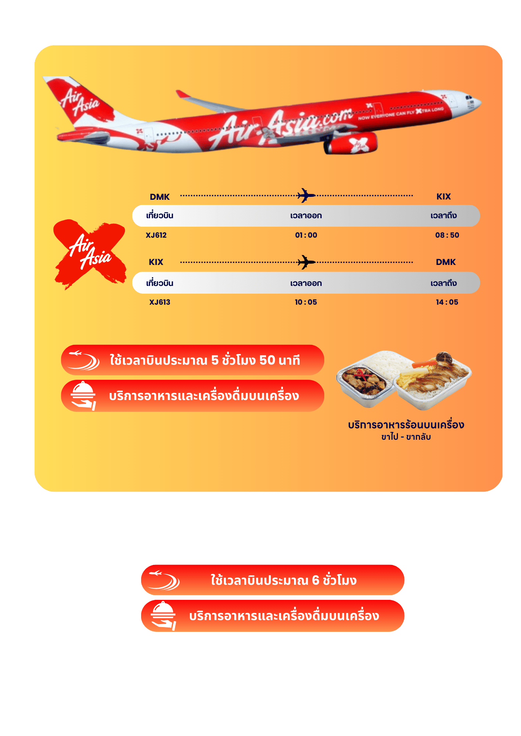

14.05 น. คณะเดินทางถึง สนามบินนานาชาติดอนเมือง กรุงเทพฯ ประเทศไทย
โดยสวัสดิภาพ และความประทับใจ...
โปรดสอบถามเจ้าหน้าที่ก่อนทำการจองทุกครั้ง
สำหรับลูกค้าท่านที่ไม่ต้องการใช้ตั๋วเครื่องบิน (JOIN LAND)
หักออกจากราคาทัวร์ 7,000.-/ท่าน



